滕州市气象局

2022年政府信息公开工作年度报告

根据《中华人民共和国政府信息公开条例》《山东省政府信息公开办法》和省政府办公厅、枣庄市政府办公室、滕州市政府办公室通知要求，结合工作实际，特编制滕州市气象局2022年政府信息公开年度报告并向社会公布。

本报告中所列数据的统计期限自2022年1月1日起至2022年12月31日止。

一、总体情况

2022年，市气象局坚持以习近平新时代中国特色社会主义思想为指导，认真学习贯彻落实习近平法治思想，将政府信息公开作为法治政府建设一项重要工作来抓，与气象业务工作同安排、同部署，统筹推进政府信息公开。根据《中华人民共和国政府信息公开条例》《气象部门政府信息公开办法》的规定,市气象局严格按照《中华人民共和国政府信息公开条例》第五十条的规定要求，认真贯彻落实市政府关于政府信息公开的有关精神，制定了一系列措施，明确专人负责政府信息公开工作，及时更新、公布相关信息，方便公众查阅，接受群众监督。   
 （一）主动公开情况。  
 2022年度本单位在政府信息公开网站更新信息205条。

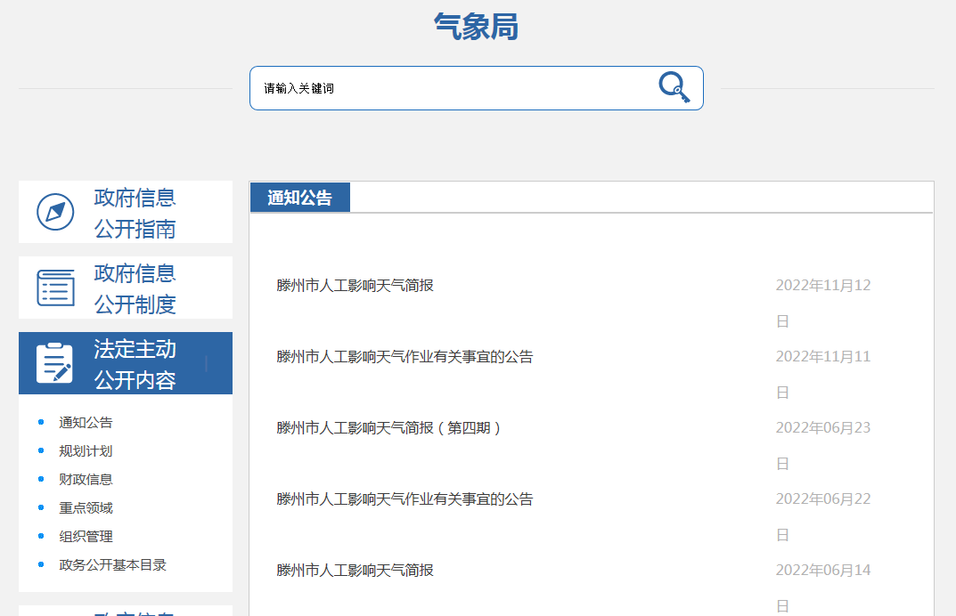

（二）依申请公开情况。  
 2022年度本单位没有收到公众申请公开的事项，故没有办理依申请公开的信息。  
 2022年度本单位无行政复议、行政诉讼、行政处罚及行政强制案件。  
 2022年度本单位无行政事业性收费项目。  
 （三）政府信息公开管理情况。  
  加强组织领导，组织保障到位。市气象局高度重视政府信息公开工作，年初调整了政府信息公开领导小组，由局长担任组长，印发了2022年度政府信息公开工作计划，定期开展政务公开培训。  
  （四）平台建设情况。  
  按照市政府对政府信息平台建设工作的要求，按照“以公开为原则，不公开为例外”的总体要求，完善政府信息公开制度，明确政府信息公开专区，公开政府信息查阅范围、方式和流程。安排专人负责信息公开的编辑、审核与发布。  
  （五）监督保障情况。  
 市气象局认真做好信息公开和宣传经费保障工作，严格按照信息发布流程开展工作，研究制定公开考核、评议、责任追究和监督检查办法，​推进和规范政府信息公开工作。此项工作已纳入滕州市绩效考核指标体系，2022年度未进行社会评议，未发生责任追究情况。    
 二、主动公开政府信息情况

|  |  |  |  |
| --- | --- | --- | --- |
| 第二十条第（一）项 | | | |
| 信息内容 | 本年制发件数 | 本年废止件数 | 现行有效件数 |
| 规章 | 0 | 0 | 0 |
| 行政规范性文件 | 0 | 0 | 0 |
| 第二十条第（五）项 | | | |
| 信息内容 | 本年处理决定数量 | | |
| 行政许可 | 19 | | |
| 第二十条第（六）项 | | | |
| 信息内容 | 本年处理决定数量 | | |
| 行政处罚 | 0 | | |
| 行政强制 | 0 | | |
| 第二十条第（八）项 | | | |
| 信息内容 | 本年收费金额（单位：万元） | | |
| 行政事业性收费 | 0 | | |

三、收到和处理政府信息公开申请情况

|  |  |  |  |  |  |  |  |  |  |
| --- | --- | --- | --- | --- | --- | --- | --- | --- | --- |
| （本列数据的勾稽关系为：第一项加第二项之和，等于第三项加第四项之和） | | | 申请人情况 | | | | | | |
| 自然人 | 法人或其他组织 | | | | | 总计 |
| 商业  企业 | 科研  机构 | 社会公益组织 | 法律服务机构 | 其他 |
| 一、本年新收政府信息公开申请数量 | | | 0 | 0 | 0 | 0 | 0 | 0 | 0 |
| 二、上年结转政府信息公开申请数量 | | | 0 | 0 | 0 | 0 | 0 | 0 | 0 |
| 三、本年度办理结果 | （一）予以公开 | | 0 | 0 | 0 | 0 | 0 | 0 | 0 |
| （二）部分公开（区分处理的，只计这一情形，不计其他情形） | | 0 | 0 | 0 | 0 | 0 | 0 | 0 |
| （三）不予公开 | 1.属于国家秘密 | 0 | 0 | 0 | 0 | 0 | 0 | 0 |
| 2.其他法律行政法规禁止公开 | 0 | 0 | 0 | 0 | 0 | 0 | 0 |
| 3.危及“三安全一稳定” | 0 | 0 | 0 | 0 | 0 | 0 | 0 |
| 4.保护第三方合法权益 | 0 | 0 | 0 | 0 | 0 | 0 | 0 |
| 5.属于三类内部事务信息 | 0 | 0 | 0 | 0 | 0 | 0 | 0 |
| 6.属于四类过程性信息 | 0 | 0 | 0 | 0 | 0 | 0 | 0 |
| 7.属于行政执法案卷 | 0 | 0 | 0 | 0 | 0 | 0 | 0 |
| 8.属于行政查询事项 | 0 | 0 | 0 | 0 | 0 | 0 | 0 |
| （四）无法提供 | 1.本机关不掌握相关政府信息 | 0 | 0 | 0 | 0 | 0 | 0 | 0 |
| 2.没有现成信息需要另行制作 | 0 | 0 | 0 | 0 | 0 | 0 | 0 |
| 3.补正后申请内容仍不明确 | 0 | 0 | 0 | 0 | 0 | 0 | 0 |
| （五）不予处理 | 1.信访举报投诉类申请 | 0 | 0 | 0 | 0 | 0 | 0 | 0 |
| 2.重复申请 | 0 | 0 | 0 | 0 | 0 | 0 | 0 |
| 3.要求提供公开出版物 | 0 | 0 | 0 | 0 | 0 | 0 | 0 |
| 4.无正当理由大量反复申请 | 0 | 0 | 0 | 0 | 0 | 0 | 0 |
| 5.要求行政机关确认或重新出具已获取信息 | 0 | 0 | 0 | 0 | 0 | 0 | 0 |
| （六）其他处理 | 1.申请人无正当理由逾期不补正、行政机关不再处理其政府信息公开申请 | 0 | 0 | 0 | 0 | 0 | 0 | 0 |
| 2.申请人逾期未按收费通知要求缴纳费用、行政机关不再处理其政府信息公开申请 | 0 | 0 | 0 | 0 | 0 | 0 | 0 |
| 3.其他 | 0 | 0 | 0 | 0 | 0 | 0 | 0 |
| （七）总计 | | 0 | 0 | 0 | 0 | 0 | 0 | 0 |
| 四、结转下年度继续办理 | | | 0 | 0 | 0 | 0 | 0 | 0 | 0 |

四、政府信息公开行政复议、行政诉讼情况

|  |  |  |  |  |  |  |  |  |  |  |  |  |  |  |
| --- | --- | --- | --- | --- | --- | --- | --- | --- | --- | --- | --- | --- | --- | --- |
| 行政复议 | | | | | 行政诉讼 | | | | | | | | | |
| 结果维持 | 结果    纠正 | 其他    结果 | 尚未    审结 | 总计 | 未经复议直接起诉 | | | | | 复议后起诉 | | | | |
| 结果    维持 | 结果    纠正 | 其他    结果 | 尚未    审结 | 总计 | 结果    维持 | 结果    纠正 | 其他    结果 | 尚未    审结 | 总计 |
| 0 | 0 | 0 | 0 | 0 | 0 | 0 | 0 | 0 | 0 | 0 | 0 | 0 | 0 | 0 |

五、存在的主要问题及改进情况

**（一）存在的主要问题和困难。**

政府信息公开的制度建设有待进一步完善；主动公开的信息有待进一步具体细化。

**（二）具体的解决办法和改进措施。**

市气象局将认真贯彻落实《中华人民共和国政府信息公开条例》，进一步提高认识，加强学习，认真贯彻落实政府信息公开的内容和程序，切实加强政府信息公开的管理工作，不断提高政府信息公开工作效率和质量，力争在信息公开的时效性、规范化、制度化、程序化等方面取得新进展，为防灾减灾、服务经济社会发展和人民福祉安康作出更大贡献。

六、其他需要报告的事项

1.收取信息处理费情况方面。2022年度，本单位未收取信息处理费；

2.人大代表建议和政协提案办理情况方面。2022年，市气象局承办政协提案1件，已办结；  
 3.本单位政府信息公开工作年度报告数据统计需要说明的事项：无  
 4.其他有关文件专门要求通过政府信息公开工作年度报告予以报告的事项：无  
 5.本报告的电子版可在“中国滕州网”（http://www.tengzhou.gov.cn/）网站查询和下载。如对本报告有任何疑问，请与滕州市气象局办公室联系。 （地址：山东省滕州市学院东路2019号，联系电话：0632—8356052，电子邮箱：[tzsqxjadmin@zz.shandong.cn](mailto:tzsqxjadmin@zz.shandong.cn)）